**بسمه تعالی**

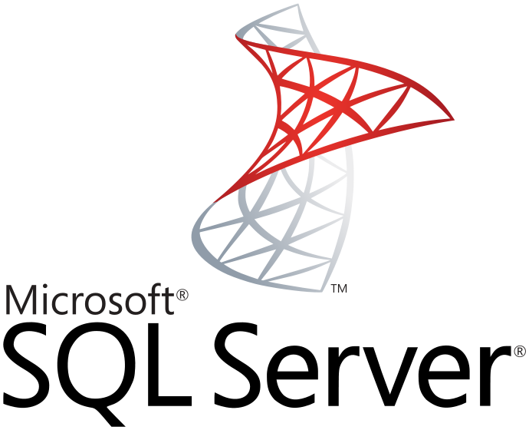

برنامه نویسی بانک اطلاعاتی SQL Server

**نویسنده : محمد حسین فخرآوری**

**تعریف یک متغیر**

نامگذاری متغیرها در SQL Server مشابه همه زبانهای برنامه نویسی از ترکیب حروف انگلیسی و اعداد و برخی از کارکترها مشروط به اینکه نام متغیرها با اعداد شروع نشود را شامل می گردد و براساس قالب ذیل قابل ارائه است و به منظور جلوگیری از شباهت نام فیلد و نام متغیر در SQL Server کلیه متغیرها با حرف @ معرفی می گردند.

كلمه DECLARE به interpreter اطلاع ميدهد كه شما variable را اعلام كرده ايد. در Transact-SQL اسم متغير با علامت @ شروع ميشود

] , … [ نوع متغیر نام متغیر @ Declare

بعنوان مثال درصورتیکه قرار است متغیری در دامنه 0 تا 255 تعریف شود بدین گونه عمل می نمائیم.

@x TinyInt Declare

مقداردهی به متغیرها برخلاف زبانهای برنامه نویسی غیرپایگاه داده ای از کلمات کلیدی Set یا Select به شکل ذیل صورت  
می گیرد ولی پیشنهاد می گردد بعلت شباهت به دستور Select از کلمه Set استفاده گردد.

عبارت = نام متغیر@ Set

یا

[ , … ]عبارت = نام متغیر@ Select

بعنوان مثال داریم :

14 = @x Set

عبارت = نام متغیر@ Select

+2 @x = @x Set

متغيرهاي عمومي : اين متغير ها با @@ شروع مي شوند. تمامي اين متغير ها توسط Sql-serverتعريف و مقداردهي مي شوند.

DECLARE @x int,@y int

Set @x = 1

If (@x + @y = 1)

BEGIN

print 'yes!'

END

ELSE

print 'no!'

خروجی No است چون @y مقدار نادرست دارد و باید با دستور ISNULL(@y,0) بررسی شود.